**“APLICACIÓN PARA MONITOREO DE FAUNA”**

**ANTEPROYECTO**

Preparado por:

Peter Níkolas Cohn Berger



Para optar al Título de:

Ingeniero en informática con especialización en ingeniería de software.

Guatemala, septiembre de 2019

Índice

I. INTRODUCCIÓN 3

II. OBJETIVOS 3

III. PLANTEAMIENTO DEL PROBLEMA 4

IV. JUSTIFICACIÓN 5

V. EQUIPO POR UTILIZAR 5

VI. DISEÑO DE PROTOTIPO 6

VII. ANEXOS 9

VIII. CONCLUSIONES 9

# INTRODUCCIÓN

En la actualidad, dentro de los paisajes productivos sostenibles (áreas extensas de cultivo que buscan generar espacios respetuosos con la flora y fauna locales) se busca la implementación de corredores biológicos. Se define como corredor biológico el territorio cuyo fin es proporcionar conectividad entre paisajes y ecosistemas para asegurar el mantenimiento de la biodiversidad de de los procesos ecológicos y evolutivos (Sistema Nacional de Conservación Costa Rica [SINAC], 2018).

Este proyecto busca desarrollar una infraestructura de apoyo a través de una aplicación híbrida multiplataforma que pueda ser utilizada sin conexión a Internet, que sea capaz de sincronización en tiempo real, y que facilite la toma de datos para técnicos de campo e investigadores que monitoreen la fauna presente en corredores biológicos de la región centroamericana.

# OBJETIVOS

**General**

* Desarrollar una infraestructura que ayude con la recaudación de datos de tránsito de fauna por los técnicos de campo e investigadores.

**Especifico**

* Maquetar y codificar un portal web que contendrá la parte administrativa y de parámetros de la infraestructura.
* Desarrollar una aplicación móvil que permita la recaudación de datos de manera offline y online.
* Diseñar un sistema de reportería que despliegue de manera intuitiva la información recaudada a los técnicos de campo.

# PLANTEAMIENTO DEL PROBLEMA

Solidaridad es una Organización de la Sociedad Civil (OSC) que trabaja globalmente reuniendo a todos los actores de las cadenas de valor para transformar los mercados haciéndolos más sostenibles e inclusivos, tanto económica como social y ambientalmente.

Para lograr dicho objetivo, y como eje central de su estrategia para la región de Centroamérica, México y El Caribe, se encuentra el manejo integrado de paisajes productivos sostenibles, en el cual se busca que las grandes empresas agrícolas que tienen amplias áreas de cultivo, preserven y protejan ciertas áreas para que sirvan como corredores biológicos que permitan el establecimiento y paso de fauna local.

En la actualidad la organización no cuenta con ninguna infraestructura tecnológica que les permita monitorear estos procesos biológicos, y todo el muestreo se lleva a cabo en libretas de campo; este método es útil, pero al querer replicar y escalar los sistemas de monitoreo a áreas más grandes, se vuelve insuficiente y es por eso que Solidaridad desea desarrollar una infraestructura más robusta que permita que más personas sean fácilmente capacitadas y lleven a cabo las tareas de monitoreo de una forma mucho más eficiente.

# JUSTIFICACIÓN

Los corredores biológicos que se encuentran dentro de un área de producción agrícola atraen una gran cantidad de especies de animales que buscan un camino libre por el cual transitar entre áreas protegidas. Solidaridad busca medir la eficacia de estos corredores biológicos, para determinar si son funcionales para la fauna local.

En la actualidad cuentan con personal entrenado para realizar estas mediciones, pero lo hacen manualmente, y se pierde mucho tiempo en la estandarización, manipulación y recolección de datos. Ante esta necesidad se propone la creación de una infraestructura que se encargue de realizar estos procesos, lo cual es fundamental para la toma de decisiones, así como para replicar y escalar el alcance del proyecto.

La aplicación jugará un papel clave dentro de la estandarización y almacenamiento de datos, debido a que limita los campos que se pueden ingresar lo cual promueve la homologación de dichos. Adicionalmente, los datos se actualizarán en cuanto haya contacto con una red de internet, lo cual previene la pérdida de los mismos. Con esta aplicación, el proceso general será mucho más infalible y eficiente.

# CONTENIDO

QUE SON LOS CORREDORES BIOLOGICOS

CORREDORES BIOLOGICOS EN GUATEMALA

SOLIDARIDAD NETWORK

HERRAMIENTAS DE MEDICION DE FAUNA

TRANSFORMACION DE HERRAMIENTAS DE MEDICION EN PLATAFORMAS WEB

HERRAMIENTAS DE SOPORTE EN APLICACIONES MOVILES

TEST DRIVEN DEVELOPMENT

# EQUIPO POR UTILIZAR

**BOOTSTRAP**

Es una librería front-end de código abierto cuya funcionalidad es facilitar y agilizar el desarrollo mediante funciones preprogramadas en los lenguajes de CSS y JavaScript. Esta librería se encargará del aspecto visual y la usabilidad de la aplicación móvil y del portal web.

**DJANGO**

Es un framework de desarrollo web de código abierto que utiliza de base el lenguaje de programación Python. Su meta es mediante el uso del patrón de diseño Modelo-Vista-Template facilitar la creación de sitios web complejos y de servicios REST. Los valores principales de Django son desarrollo ágil y reutilización de componentes.

**MYSQL**

Es un sistema gestor de bases de datos especializado en desarrollos web. Cuenta con plugins para la conexión con todas las librerías y los frameworks web. En entornos donde no se realice una modificación de datos de manera paralela/concurrente es ideal, adicionalmente su capacidad de lectura de registros hace de este sistema gestor uno ideal para la generación de reportería.

**CORDOVA**

Es un entorno de desarrollo de aplicaciones móviles multiplataforma, usando CSS3, HTML y JavaScript en lugar de lenguajes nativos como Java para android o Swift para iOS. La ventaja principal de cordova al integrarse con aplicaciones web es la reutilización de recursos, lo cual alienta a un desarrollo ágil.

**COMPUTADORA**

La computadora tendrá que tener la capacidad de correr Google Chrome para poder abrir la plataforma web, lo cual requiere tener en Windows cualquier sistema operativo mayor o igual a Windows 7 y tener un procesador Intel Pentium 4, que sea compatible con SSE2. Para una computadora Mac se debe de tener OS X Yosemite 10.10 o versiones posteriores.

**CELULAR**

Se requiere que el sistema operativo mínimo sea Oreo (Android 8.0), adicionalmente se requiere una cámara y conexion a internet.

**NGINX**

Es un servidor web de código abierto, que debido a su popularidad también es utilizado como un balanceador de carga. Sus principales fuertes son: su capacidad de escalibilidad, su bajo ruso de memoria y su alta concurrencia ya que en lugar de crear nuevos procesos por cada solicitud web, usa un enfoque asíncrono donde todas las solicitudes se manejan en un hilo.

**GUNICORN**

Gunicorn es una interfaz que utiliza el WSGI(Web Server Gateway Interface) el cual se encarga de comunicar las solicitudes que llegan a un servidor web y las envia a una aplicación web, en este caso se encarga de la comunicación del usuario usando un navegador para acceder a Nginx y envia esa comunicación a la aplicación realizada en Django.

**CERTBOT**

Es un cliente que corre encima de un servidor web, su objetivo es brindar certificados digitales que se obtienen de una autoridad que emite certificados de manera gratituta (Let’s Encrpy), estos certificados corren con el protocolo ACME y permiten que se agrege HTTPS a todas las solicitudes que llegan al servidor Nginx.

**SQLite**

Es una librería basada en el lenguaje de programación “C” mediante la cual se tiene acceso a un motor de base de datos SQL. Actualmente es el motor de base de datos mas usado en el mundo, por su practibilidad se encuentra en dispositivos moviles, aplicaciones y programas.

# DISEÑO DE PROTOTIPO

**PROTOTIPO DASHBOARD WEB**

DASHBOARD

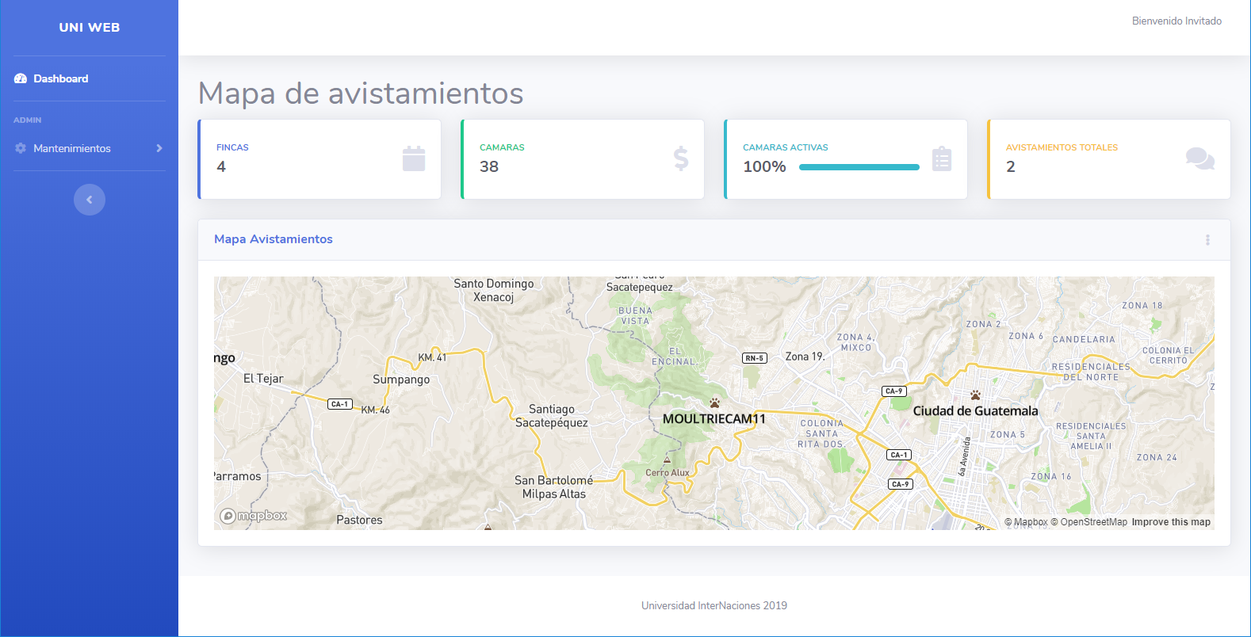

El Dashboard contiene un registro de la cantidad de avistamientos que hay y la cantidad de camaras con las que se cuenta, lo cual se traduce en reportes de movimiento de fauna.

PANTALLA DE INICIO

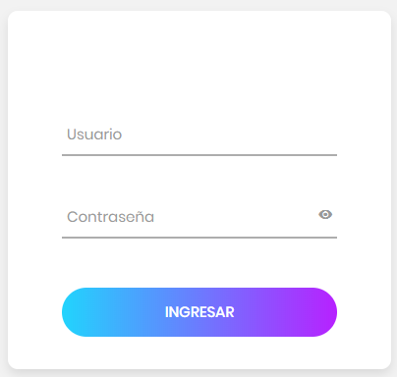

En esta pantalla se debe de ingresar los datos de usuario y la contraseña para poder tener acceso a los mantenimientos, la única ventana que no requiere usuario es la del dashboard ya que es de acceso publico.

PANTALLA DE MANTINIMIENTO (Vista Generica)

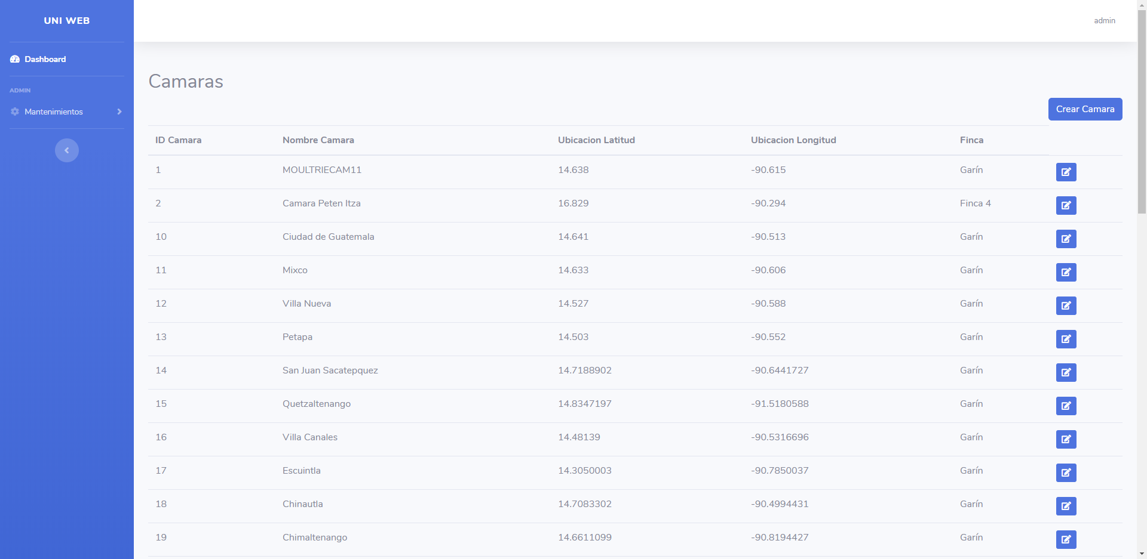

Todas las pantallas de mantenimiento tienen un listado de todos los registros que se hayan creado, al presionar el lapiz ubicado del lado derecho se podrán editar los registros, o se puede presionar el botón que se encuentra arriba para poder crear un nuevo registro.

**PROTOTIPO APLICACIÓN MÓVIL**

PANTALLA DE INICIO

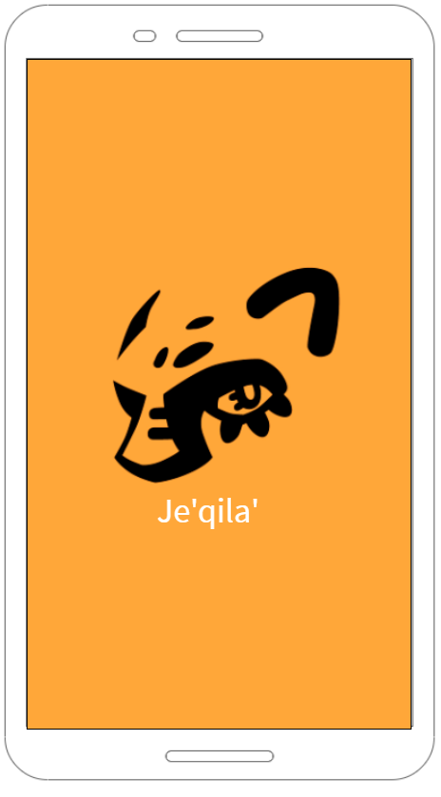

La pantalla de inicio contiene el logo y el nombre de la aplicación “Je’quila’”, que se traduce de la lengua K'iche' en la oración “Vamos a ver”.

PANTALLA DE AVISTAMIENTO

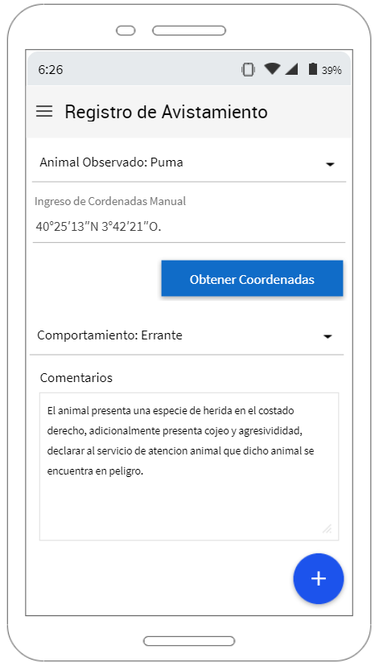

En la sección de registro de avistamiento se ingresan los datos de los animales observados durante el recorrido y los comentarios relativos a dicho encuentro.

PANTALLA DE LIBRERÍA DE ANIMALES

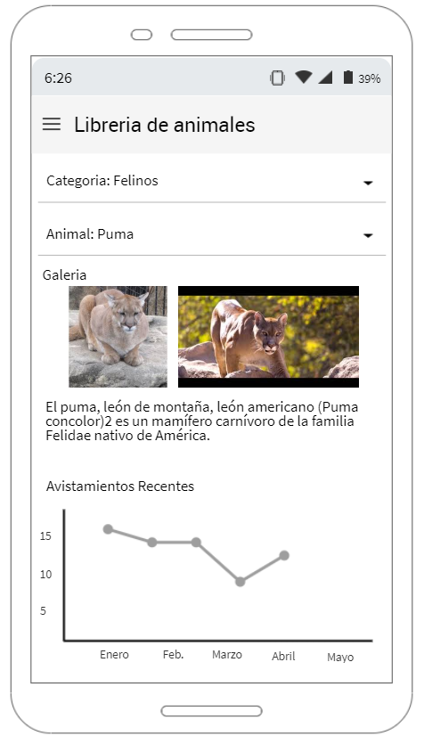

En la librería de animales se encuentra información breve del animal, imágenes para reconocerlo con facilidad y el registro de avistamientos recientes.

# ANEXOS

# CONCLUSIONES

Referencias

Sistema Nacional de Conservación Costa Rica. (2018). *Corredores Biológicos*. Recuperado de http://www.sinac.go.cr/ES/correbiolo/Paginas/default.aspx